   
Milí rodiče,  
zazvonil konec a jednoho náročného roku je konec. Vánoce jsou pro mnohé nejkrásnější dny v roce plný radosti a veselí. Přesto jsou mezi námi lidé, děti či dospělí, kteří kouzlo vánoční neměli možnost pocítit.  
Není to jen o obdarování, ale i o setkávání a vzájemné pomoci. Pojďme společně prodloužit ten čas dobrých úmyslů a pomocí naší novoroční sbírky vrátit **ÚSMĚV DĚTEM**. Podpořme a podejme pomocnou ruku těm, kteří chtějí a nemohou trávit svůj čas v kruhu rodinném. Darujme alespoň na krátký okamžik smích dětem v nemocnici, či našim babičkách a dědečkům do domovů. Naučme naše děti, že darovat ze svého, je něco, co dokáže hotové zázraky a stojí za to. Veškeré peníze, které společně ve školce vybereme, poputují pro zdravotní klauny, kteří dokáží vykouzlit úsměv každému kamarádovi v nemocnici. Minulý rok se nám podařil hotový zázrak, tak proč to nezkusit i letos.   
 Děkujeme.

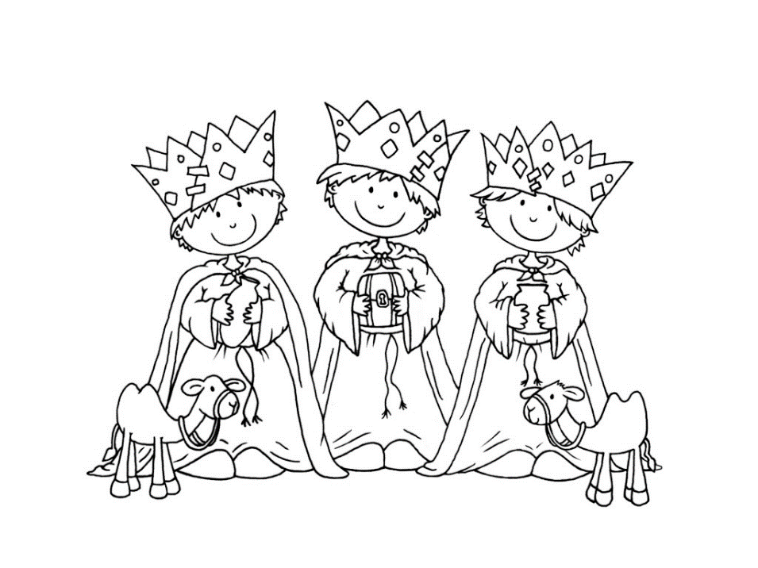 Sbírka bude probíhat od **4.1. – 14.1.2024**